Velký vánoční úklid:
Jak správně vyčistit žaluzie

Vsetín 9. listopadu 2017 – Domov provoněný jehličím a čistotou, lesk a záře, které nejsou pouze dílem dekorací. S adventem je každoročně spojený i vánoční úklid, a to včetně mytí oken a žaluzií. Způsobů, jak vyčistit žaluzie od usazené vrstvy prachu, existuje hned několik. A nemusí vás ani přijít draho. Vystačíte si třeba jen s vodou a octem.

Vnitřní hliníkové žaluzie jsou bezesporu praktickým, nejrozšířenějším a slušivým doplňkem našich domácností. Mají-li takové dlouho zůstat, budou za to od nás alespoň jednou ročně něco chtít. Nebojte, péče o ně je nenáročná, když víte, jak na to. CLIMAX vám přináší hned několik užitečných tipů.

Pomůže i vysavač
Prach ze žaluzií odstraníme pomocí vysavače. Potřebujeme takový, kde si můžeme regulovat výkon a zvolíme ten nejnižší. Jinak trubice lamelu vcucne a poničí. Čištění nám zjednoduší i použití speciálního malého nástavce původně určeného na péči o čalouněný nábytek. Čištění vysavačem ale žaluzie nezbaví mastnoty, která je například v kuchyních.

Setřete je najednou nebo otřete jednu po druhé
Špinavé žaluzie čistíme důkladněji. Nejlépe mírně navlhčenou měkkou tkaninou nebo houbou. Každou lamelu otíráme zvlášť. Pro usnadnění této zdlouhavé práce je možné žaluzie dát do tzv. zavřené zatemněné polohy a setřít několik lamel najednou. Obdobným způsobem lze práci urychlit i tak, že si na obě ruce navlékneme staré rukavice, případně ponožky, a budete jimi otírat také několik lamel zároveň.

Obecně se nedoporučuje používat hodně navlhčenou tkaninu, která by prach jen roznesla po povrchu. Nadměrná vlhkost by mohla způsobit také poškození křehkých funkčních součástí.

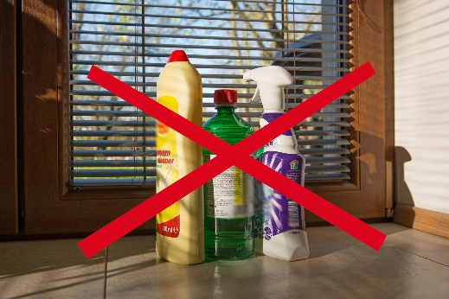
Žádné agresivní čisticí prostředky
Na omývání doporučujeme používat pouze mýdlový roztok bez chemických přísad, který odstraní mastnotu. Obvykle stejnou úlohu zastane i ocet. Voda by neměla mít teplotu vyšší než 30 stupňů. Na čištění rozhodně nepoužívejte žádné agresivní čisticí prostředky, jako jsou organická ředidla, rozpouštědla, čisticí písky, čisticí pasty, vyvíječe páry a silné alkalické čisticí prostředky, které by mohly strukturu lamel nenávratně poničit.

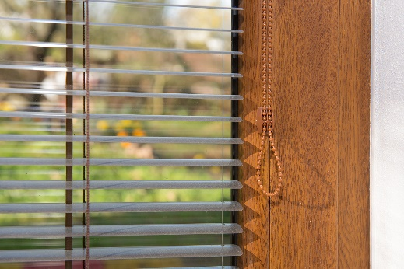
Prach a špína se také usazuje na celém ovládacím mechanismu, na který bychom při čištění žaluzií neměli zapomínat. A v případě, že si na čištění žaluzií netroufáte, můžete veškerou práci přenechat odborníkům z úklidové firmy.

Náš domov je naší vizitkou. Neudržované žaluzie nejsou nikterak hezké. Může se dokonce stát, že jejich původní krásu jim kvůli dlouho neodstraněným nánosům špíny už nikdy nevrátíte. A dokonce je zcela zničíte.

Prostředí, ve kterém žijeme, má ale také vliv na naše zdraví. Žaluzie jsou jedním z prvních míst, kam se dostanou nečistoty zvnějšku a mají ideální možnost tu ulpět. Hlavně pokud s vámi sdílí domácnost alergik, věřte, že ho to nikterak nepotěší.

Více informací a inspirace najdete na www.climax.cz.

Jana Čadová, CLIMAX Lukáš Jungbauer, doblogoo
+420 571 405 614 +420 724 729 773
j.cadova@climax.cz lukas@doblogoo.cz

Společnost CLIMAX je největším výrobcem stínicí techniky v České republice. Zaměstnává 428 zaměstnanců a patří k významným zaměstnavatelům ve Zlínském kraji. Na trhu působí již od roku 1993 a po celou dobu své existence klade důraz na kvalitu a špičkové zpracování svých výrobků. Výroba, sídlo společnosti a vlastní vývojové centrum se nachází ve Vsetíně. Více než polovina všech výrobků směřuje na export do zemí západní Evropy. CLIMAX vyrábí venkovní žaluzie a rolety, markýzy, svislé fasádní clony, vnitřní látkové stínění, pergoly, sítě proti hmyzu a vnitřní žaluzie.

